Nicolas Testard ニコラ・テスタール
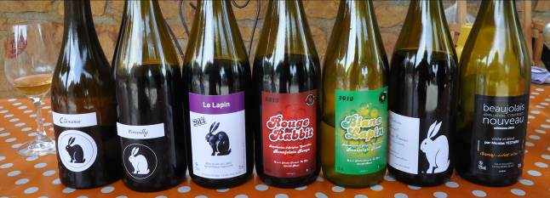
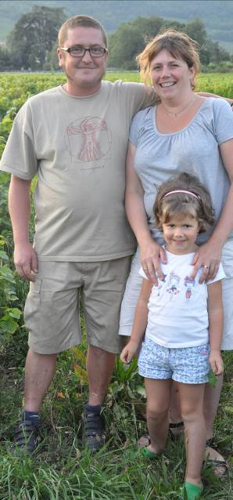
地平線まで広がる大自然が魅力的なボージョレー地区。
ブルゴーニュ出身のニコラ・テスタール（Nicolas Testard）は1979年生まれの若手生産者ですが経験はとても豊富です。
幼い頃からブドウ畑で遊んでいた彼は、学校の卒業と共にブルゴーニュのティエリー・ヴィオロ=ギィマール氏のもとで修行を開始しました。その後、3年間はジャイエ・ジルと働き、2000年から2005年までプリウレ・ロックのもとでワインを学びました。
最初の一年間は当時、プリウレ・ロックを手掛けていたフィリップ=パカレ氏と共に、そして2001年からは自らの手でプリウレ・ロックを造り上げました。
シャンベルタン・クロ・ド・ベーズ、クロ・ド・ヴージョなどの特級畑を手掛けた経験はとても大きなものとなりました。
プリウレ・ロックの当主であり、ロマネ・コンティのオーナーでもあるアンリー・フレデリック・ロックと共に試飲した年代もののブルゴーニュワイン（まだ化学物質が栽培･醸造に使われていなかった時代）の味覚は体の芯まで覚えています。アンリー・フレデリック・ロックは大切な顧客が来ると惜しみなく年代ものブルゴーニュを開けました。
そんな時はいつもニコラは呼ばれてソムリエ係を担当していました。当然パカレの造ったワインもよく飲みました。身体全体でピノの真髄を憶えていったのです。
そのニコラが今、ガメイを醸しているのです。
ニコラの情熱さと繊細さに魅力を感じたシャトー・デュ・モンソー（Chateau de Montceau）とドメーヌ・デ・ラジャ（Domaine des Rajats）のオーナーは、是非ワイン造りを任したい！と彼にオファーをしたのです。
その頃の土壌は、まだ化学物質や殺虫剤を使用していました。けれども自分が来たからには畑を浄化しなければならない。そこから彼は任された区画を少しづつビオ栽培の方向へ持っていきました。
そして2008年。彼は自分の畑を借り、自分のワインを造る決心をしたのです！
彼のワインはテロワールの特徴と自然が生み出すアロマを尊重しています。
●土壌について
私達は黒ブドウはガメイ以外栽培していません。土の軟らかさがガメイに上品さと滑らかさを与えています。
ボージョレーに関しては、様々な土壌が存在し、それぞれの生産者が異なる土壌でワイン造りをしています。
私の畑も、区画により土壌質は全く違います。どのようにこの土壌を上手く生かせるかが大切です。
●気候について
大陸性気候 夏：ローヌ地方と同じ気候 冬：湿気が多い ガメイの品種には抜群な気候です。
●栽培・醸造について
化学物質はなるべく使用しない。収穫は手摘み、厳しく選果をすること。
醸造中、亜硫酸は一切不添加、天然酵母で発酵を行います。2-3年の木樽とステンレスタンクでの熟成。
フィルトラシオン（濾過）は 軽く、もしくは行わない。キュベにより、瓶詰めのときに亜硫酸の添加 を行う。
ワインの香りと風味はテロワールの特徴と、自然から生まれるアロマを尊重していなければいけない、と考えています。

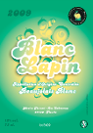
2012 Beaujolais Blanc “BLANC LAPIN”
ボージョレー・ブラン “ブラン・ラパン” 参考上代￥３，０００
2013 Beaujolais Blanc “BLANC LAPIN”
ボージョレー・ブラン “ブラン・ラパン” 参考上代￥３，５００
品種：シャルドネ100％ 土壌：アルナスと呼ばれる高原に位置するコミューン。
南向き。泥土質、砂質土壌。 樹齢：９年
醸造：ステンレスタンクでアルコール発酵とマロラクティック発酵。ノンフィルター、ノンコラージュ。
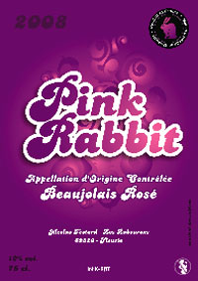
2013 Beaujolais Rose “PINK RABBIT”
ボージョレー・ロゼ “ピンク・ラビット” 参考上代￥２，５００
品種：ガメイ100％ 土壌：アルナスと呼ばれる高原に位置するコミューン。南向き。
砂質、石灰質土壌。 樹齢：60年～70年
醸造：プリムールワインのロゼ・ド・セニエ方式。ノンフィルター、ノンコラージュ、亜硫酸添加ゼロ。

2011 Brouilly ブルイイ 参考上代￥３，５００
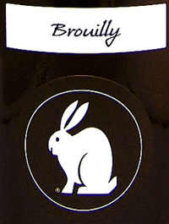
品種：ガメイ100％ 土壌：粘土・砂質 面積：0.5ha
サンテチェンヌ・ラ・ヴァレンヌというコミューンの丘に位置する区画で、南向き斜面、砂と粘土の混じり合う土壌。
樹齢：４０年～５０年 醸造：マセラシオン・セミ・カルボニック、（低温マセレーションを６～８日間行う）
熟成：3分の２木樽、3分の１タンクにてノンフィルター、ノンコラージュ、亜硫酸添加ゼロ。

2013 VdF Blanc “Clemence” “クレマンス” 500ｍｌ 参考上代￥４，０００
品種：シャルドネ100％ 土壌：砂質、石灰岩
アルナスのコミューンに位置するロンサールという小区画。標高167M、南向き樹齢：25年
醸造：全房のまま赤ワインのように果皮浸漬を10日間施す白ワインです。
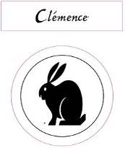
手動の小型木製圧搾機でゆっくりとプレスし、そのまま樽へと移します。アルコール発酵、MLFともに樽発酵。
熟成：6か月間サン・ロマンの小樽で熟成。月に一度のウイヤージュ以外、まったく干渉しません。
一樽のみの生産となったキュヴェです。“クレマンス”はニコラの次女の名前を冠して付けられました。
色調にはわずかに褐色がかり、酸化のニュアンスが見て取れます。
野菜やエキゾチックな果実の甘い香りがしますが、味わいは辛口に仕上がっています。

